Model2:

Data augmentation:

上一個KAGGLE分數為0.86的時候沒有使用ColorJitter來強化資料，加了之後再train，將訓練epoch增加

Epoch= 80+80+20

第一次80epoch: learning rate設置為1e-3

第二個80epoch: learning rate 設置為1e-4

第三個20epoch: learning rate 設置為1e-5

其他的部分與上一個pdf檔一模一樣

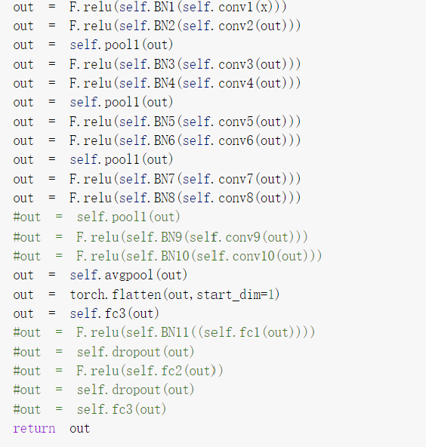

最後10個epoch:

